|  |
| --- |
| Proyecto Fase 1 |
| 1. Definición del proyecto 2. Entorno de desarrollo 3. Árbol de navegación 4. Guía de estilos 5. Evaluación |
| Diseño de Interfaces Web |
| Curso 2019-2020 |

1. DEFINICIÓN DEL PROYECTO

# Nombre elegido para el proyecto.

Título del proyecto:

Nombre corto (una sola palabra sin espacios ni caracteres no alfanum.):

# Breve descripción y justificación de la temática de la Web.

Explicar aquí la temática de la web, justificando la elección de la misma.

# Integrantes del proyecto.

|  |  |
| --- | --- |
| Nº | Nombre y Apellidos |
| 1 | Alberto Zafra Montero |
| 2 | Francisco Javier Trujillo Muñoz |
| 3 | Antonio Miguel Cobos Fernández |
| 4 | Pedro Serrano Pacheco |
| 5 |  |

1. Entorno de desarrollo

# Investigación sobre webs similares.

Investigad en Internet webs de temáticas de contenido igual o similar al vuestro (al menos 3). Para cada una de las webs seleccionadas

* Incluir algunas capturas de pantalla de estas webs, comentando lo que os parece mejor y peor en cada caso.
* Investigar la tecnología empleada para el desarrollo de la web (CMS, Frameworks…).
* Comprobar la compatibilidad de la web con diferentes navegadores y plataformas (móvil, sobremesa…).
* Analizad los elementos que os parezcan positivos o negativos en cada web seleccionada.

# Repositorio del proyecto.

Cread un repositorio GIT(en GitHub, BitBucket…) para el desarrollo del proyecto. El repositorio tendrá que cumplir las siguientes características:

* Ser accesible desde el aula (y si puede ser también desde Internet).
* Debe contener un respositorio principal, creado por uno de los miembros del proyecto, y editable por todos los miembros del equipo. En GitHub, el repositorio tendrá inicialmente dos ramas o “branch” siguientes carpetas:
  + master: Contiene el código del sitio web en desarrollo.
  + gh-pages: Contiene la versión estable del sitio, y tendrá una dirección web pública. Cuando los cambios en “master” sean estables, se pasarán a “gh-pages” mediante una acción “pull request”. Alternativamente se puede publicar la web en cualquier otro servidor, siempre que tenga acceso público.
* Adicionalmente cada miembro del equipo puede crear las ramas que quiera para añadir funcionalidad de forma experimental. Todos los cambios definitivos deben guardarse en “master”, y en “gh-pages” para su testeo.
* El líder del equipo es el responsable de hacer copias de seguridad del proyecto, y archivarlas.
* El repositorio deberá contener carpeta denominada “docs”, donde se irán guardando la documentación generada.
* Debéis añadir al profesor (usuario “aas1976”) con permisos de edición al repositorio.

Una vez creado, rellenar la siguiente tabla.

|  |  |  |
| --- | --- | --- |
| **Información sobre el repositorio GIT** | | |
| URL repositorio git. |  | |
| Usuario | Nombre y Apellidos | Nombre usuario Git |
| #1 | Pedro Serrano Pacheco | psp-97 |
| #2 | Alberto Zafra Montero | azafra98 |
| #3 | Francisco Javier Trujillo Muñoz | javitrujillo99 |
| #4 | Antonio Miguel Cobos Fernández | cobos97 |
| #5 |  |  |

# Herramientas de comunicación.

Los equipos dispondrán uno o varios canales de comunicación para coordinarse en el proyecto:

* Listas de correo (se recomienda cuenta de Gmail).
* Carpeta compartida de google drive.
* Grupo de Whatsapp, Telegram…

Especificar en este documento las diferentes herramientas utilizadas por el grupo, y las normas básicas de funcionamiento.

|  |  |  |
| --- | --- | --- |
| **Herramientas de comunicación** | | |
| Normas sistema de comunicación. |  | |
| Usuario | Nombre y Apellidos | Email/Teléfono |
| #1 |  |  |
| #2 |  |  |
| #3 |  |  |
| #4 |  |  |
| #5 |  |  |

# Plataforma y herramientas de desarrollo.

Para el desarrollo del proyecto deberéis poneros de acuerdo en la plataforma y herramientas de desarrollo. Para ello deberéis investigar sobre diferentes alternativas.

|  |  |
| --- | --- |
| Plataformas y herramientas de desarrollo | |
| Plataforma desarrollo | Sistema operativo, versión… |
| Herramientas desarrollo HTML/CSS |  |
| Herramientas edición fotografía |  |
| Herramientas elaboración de documentación | (Libre office, Word, Google Docs). |
| Navegadores para pruebas | (Navegador, versiónes…) |
| Otras herramientas. | (Se irán completando a lo largo del curso). |

1. Árbol de navegación

# Elaboración del árbol de navegación del sitio

Todos los sitios web tienen un árbol de navegación, formado, inicialmente en su raíz por la página inicial (index.html), y seguidamente por las diferentes ramas o páginas del sitio, enlazadas de forma jerárquica. Es importante definir el árbol, ya que ayudará mucho al trabajo en equipo (reparto de trabajo), a organizar mejor el sitio, y posteriormente ayudará a la indexación por parte de buscadores (Google).

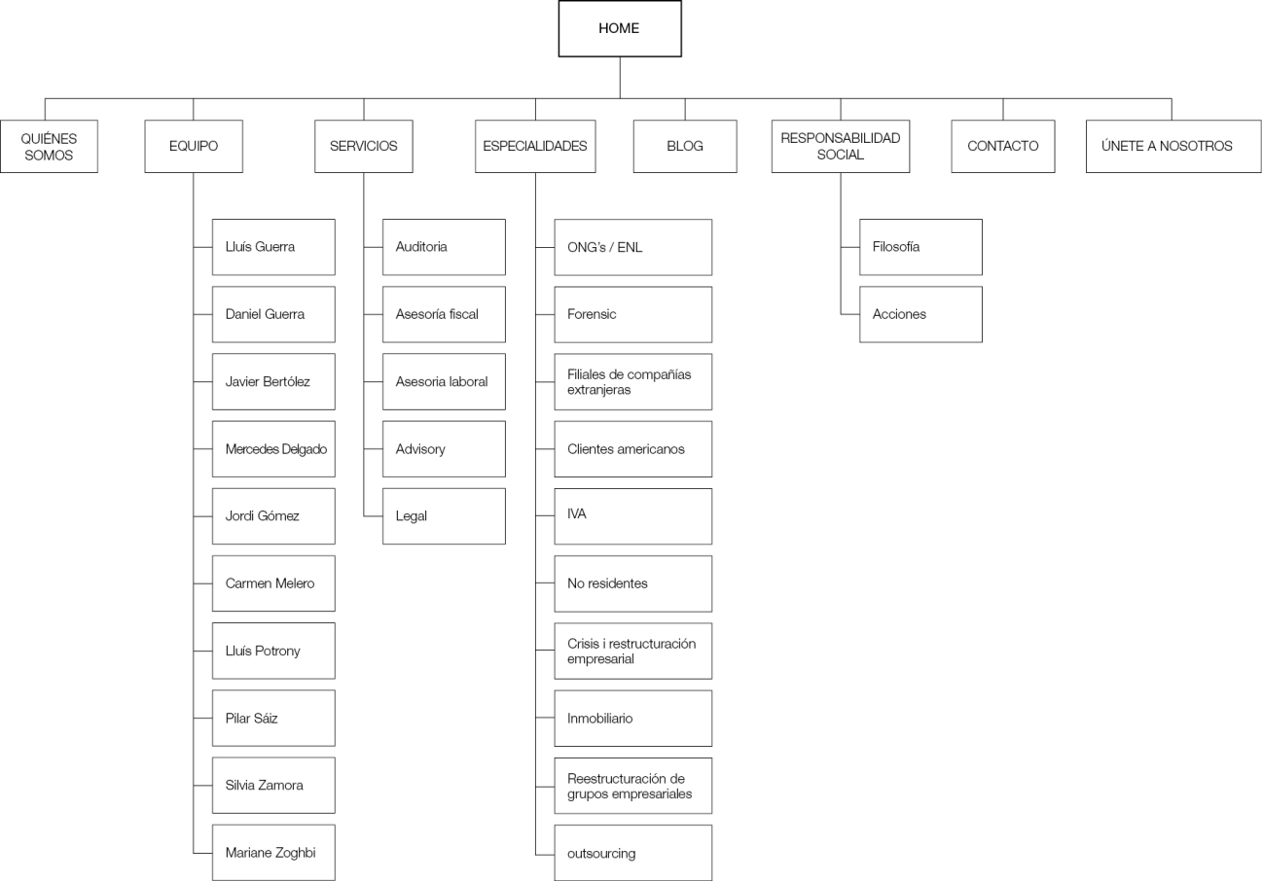

En este documento deberéis elaborar el árbol principal de navegación, con al menos dos niveles de profundad (como el de la imagen). El árbol debe cumplir las siguientes características.

* Tiene una página principal, desde la que se podrá acceder a todas las páginas del sitio (de forma directa o indirecta).
* Tiene al menos tantas secciones principales como integrantes tenga el grupo (cuatro o cinco).
* Además de las secciones principales, tiene que tener una sección de “Contacto/Acerca de”.
* Cada sección a su vez estará dividida en al menos 5 páginas de contenidos.

1. Guía de estilos

# Normas generales para la elaboración de la guía de estilos.

La guía de estilos (GE) es el documento de referencia para el equipo donde se especificarán todas las normas de estilo relativas al proyecto. La GE contiene normas relativas a:

* La marca del sitio (logotipo).
* El color (paleta de colores).
* La tipografía.
* Los iconos.
* El tratamiento de las imágenes.
* Lo formularios y controles (botones, menús contextuales, efectos…)
* La estructura o *layout* de las diferentes páginas (*wireframes*).

La GE será un documento compartido y editable por todos los miembros del grupo, que iremos que crearemos en el tema 1 a partir de una plantilla estándar, y se irá completando a lo largo del curso. Este documento será compartido con el profesor para su supervisión.

La guía de estilos debe elaborarse sobre todo pensando en el contenido de la web, generando una estética coherente con la temática elegida. Para ello es fundamental haber construido un árbol de navegación del sitio, y recopilado contenido (texto, imágenes, videos…), que servirán de inspiración para elaborar una GE.

**Importante**: **El sitio web debe ser coherente con la guía de estilos. Si es preciso se modificará la guía de estilos previo acuerdo de los miembros del equipo, y comunicando los cambios al profesor.**

# Plantilla básica de navegación (para test).

Como parte fundamental en esta fase del proyecto, deberéis encontrar y seleccionar una plantilla básica de navegación para la página principal con la que probar el estilo seleccionado. La plantilla podrá ser elabora de varias formas:

* Desde cero, usando elementos HTML básicos.
* Creando una plantilla para un CMS (Wordpress, Joomla…).
* Modificando una plantilla descargada.
* Usando una herramienta automática para generación de sitios.

# Recursos para elaborar la guía de estilos

Para elaborar la GE contaréis con los siguientes recursos, disponibles en la plataforma Moodle:

* Plantilla para elaborar la guía de estilos.
* Herramientas para buscar o generar paletas de colores.
* Sitios con fuentes tipográficas.
* Plantillas básicas para “testar los colores y las fuentes”.
* Herramientas para elaborar *wireframes*.
* Otras herramientas…

1. Evaluación

# Criterios y estándares de evaluación

Esta fase del proyecto será evaluada de acuerdo a los criterios de evaluación relacionados con el resultado de aprendizaje nº 1 del módulo: “Planifica la creación de una interfaz web valorando y aplicando especificaciones de diseño”.

Cada criterio será evaluado mediante unos estándares, que definirán el grado de consecución del criterio. Esta “rúbrica” estará disponible en la plataforma Moodle para el grupo.

|  |  |
| --- | --- |
| **Criterios** | **Estándares** |
| Se ha reconocido la importancia de la comunicación visual y sus principios básicos. | * Analiza el diseño de diferentes sitios webs. * Relaciona correctamente el significado de los diferentes elementos de comunicación visual con los estilos elegidos para la web. |
| Se han analizado y seleccionado los colores y tipografías adecuados para su visualización en pantalla. | * Selecciona paletas de colores adecuadas, usando un proceso razonado en la que utiliza las herramientas propuestas. * Selecciona las tipografías adecuadas para la web, de acuerdo con el estilo escogido. |
| Se han analizado alternativas para la presentación de la información en documentos Web. | * Elabora una plantilla de diseño básica utilizando alguna de las alternativas para la presentación de contenidos. * Analiza las diferentes opciones a la hora de desarrollar una web. |
| Se ha valorado la importancia de definir y aplicar la guía de estilo en el desarrollo de una aplicación Web. | * Elabora la GE utilizando la plantilla suministrada. * La GE está compartida y accesible para todos los miembros del equipo. * La GE está completa en todos sus apartados. * Elabora correctamente un árbol de navegación previo. |
| Se han utilizado y valorado distintas aplicaciones para el diseño de documentos Web. | * Define y configura correctamente el repositorio para el proyecto. * Evalúa y selecciona correctamente herramientas para el diseño web. * Evalúa y selecciona correctamente herramientas auxiliares (paletas, wireframes, imágenes). |
| Se han utilizado marcos, tablas y capas para presentar la información de manera ordenada. | * Codifica correctamente una plantilla básica para probar la guía de estilos, usando los elementos básicos HTML5. |
| Se han creado y utilizado plantillas de diseño. | * Realiza una plantilla de diseño que contiene los elementos básicos para probar la guía de estilos. |